- Comment l’école est-elle devenue un droit en France ?

Documents | Consignes | Réponses
Doc 1 | Au début du XXe siècle, quelles sont les matières que Napoléon (Empereur des Français) veut qu’on enseigne aux filles ? Quelles matières ne veut-il pas qu’on leur enseigne ? A votre avis, pourquoi ?  Les filles et les garçons étudiaient-ils ensemble ? Justifiez votre réponse.  Aujourd’hui, quel mot de vocabulaire utilise-t-on pour évoquer l’éducation commune reçue par les filles est les garçons ? (recherchez dans votre cahier si vous ne vous souvenez plus)  *Rôle de l’émissaire s’il vous reste du temps : Recherchez la date et le nom de la loi qui instaure cette éducation commune.
Doc 2 | Encadrez en bleu les lois limitant le travail des enfants et complétez la légende.  Quelle est l’évolution depuis le XIXe siècle ?  *S’il vous reste du temps : Encadrez en vert les lois sur l’âge de la scolarité obligatoire et complétez la légende.  Quelle est l’évolution depuis le XIXe siècle ?  Quand l’école est-elle devenue obligatoire pour la première fois ? Quelle est le nom de cette loi ?
Doc 3  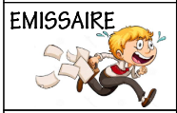  vidéo : Les lois votées sous le ministère de Jules Ferry. | Quelle fonction (métier) occupe Jules Ferry au moment de l’adoption des lois ?  Quelle est la deuxième mesure prise par Jules Ferry pour assurer la neutralité de l’école vis-à-vis des religions ?  Quelle est la troisième mesure prise par Jules Ferry pour s’assurer que tous les enfants aillent à l’école ?  Qu’as-tu retenu comme autres informations que tu voudrais partager à ton groupe ?
Doc 4 | Quel texte affirme le droit à l’éducation des enfants en France ?  Qui doit le garantir ?

Documents | Consignes | Réponses
Docs 1 et 3 | Ecrivez en haut des documents s’il s’agit d’un texte de loi ou d’un article parlant de l’actualité.
Doc 2 | Comment a évolué le nombre d’enfants handicapés scolarisés depuis 2004 ?  D’après le document 1, comment expliquer cette évolution ?
Doc 3 | Ce document a-t –il été rédigé après ou avant la loi du 11 février 2005 ?  Quels sont les obstacles à la scolarisation de tous les enfants handicapés qui expliquent que tous ne bénéficient pas pleinement de l’accès à l’éducation ? (nommez en au moins deux)
Rencontre avec Mr Lubin, professeur des élèves ULIS  (=unité localisée pour l’inclusion scolaire) | Dans le collège Jean Moulin, comment les élèves handicapés sont-ils accueillis ?  Quel type de handicap ont ces élèves ?  Comment les élèves handicapés étaient-ils scolarisés avant la loi de 2005 ?  Avez-vous reçu une formation particulière pour devenir enseignant auprès de ces élèves ?  Qu’est-ce qu’une AVS ? Quel est son rôle ?  Peut-on visiter votre salle de classe pour que nous vous montriez les points communs et les adaptations réalisées pour ces élèves ?
Doc 4  (si vous avez le temps) | *A l’aide des réponses de l’émissaire et du doc 3, quel autre problème est soulevé par ce dessin humoristique ?
B) Quelle est la situation des enfants handicapés face à l’éducation en France ?

Corrigé
- Comment l’école est-elle devenue un droit en France ?

Documents | Consignes | Réponses
Doc 1 | Au début du XXe siècle, quelles sont les matières que Napoléon (Empereur des Français) veut qu’on enseigne aux filles ? Quelles matières ne veut-il pas qu’on leur enseigne ? A votre avis, pourquoi ?  Les filles et les garçons étudiaient-ils ensemble ? Justifiez votre réponse.  Aujourd’hui, quel mot de vocabulaire utilise-t-on pour évoquer l’éducation commune reçue par les filles est les garçons ? (recherchez dans votre cahier si vous ne vous souvenez plus)  *Rôle de l’émissaire s’il vous reste du temps : Recherchez la date et le nom de la loi qui instaure cette éducation commune. | Matières obligatoires : mathématiques – français – histoire géographie- couture  Matières inutiles : le latin et les langues étrangères  Elles ne sont doivent pas être amenées à exercer des fonctions publiques et il s’agit avant tout d’en faire de bonnes épouses et mères de famille.
 |  | Non, ils n’étudiaient pas ensemble. Napoléon s’adresse à la directrice d’une école de filles.
Pour parler de l’éducation commune reçue par les filles et les garçons, on parle de mixité scolaire.

C’est la loi Haby en 1975 qui impose cette mixité.
Doc 2 | Encadrez en bleu les lois limitant le travail des enfants et complétez la légende.  Quelle est l’évolution depuis le XIXe siècle ?  *S’il vous reste du temps : Encadrez en vert les lois sur l’âge de la scolarité obligatoire et complétez la légende.  Quelle est l’évolution depuis le XIXe siècle ?  Quand l’école est-elle devenue obligatoire pour la première fois ? Quelle est le nom de cette loi ? | On constate que les lois limitant le travail des enfants imposent, tout au long du XIXe siècle, un âge limite de plus en plus tardif pour commencer à travailler. L’interdiction de travailler est fixée à 8 ans au début du XIXe siècle et à 18 ans depuis 1948.
 |  | Depuis le XIXe siècle, on constate que la scolarité obligatoire est fixée à des âges de plus en plus tardifs (13 ans en 1881 et 16 ans depuis 1959).
 |  | L’école est devenue obligatoire en 1881 avec la loi Jules Ferry.
Doc 3  vidéo : Les lois votées sous le ministère de Jules Ferry. | Quelle fonction (métier) occupe Jules Ferry au moment de l’adoption des lois ?  Quelle est la deuxième mesure prise par Jules Ferry pour assurer la neutralité de l’école vis-à-vis des religions ?  Quelle est la troisième mesure prise par Jules Ferry pour s’assurer que tous les enfants aillent à l’école ?  Qu’as-tu retenu comme autres informations que tu voudrais partager à ton groupe ? | Il est le ministre de l’Instruction publique.
 |  | Il instaure la laïcité dans les établissements scolaires.
 |  | Il met en place la gratuité de l’éducation.
Doc 4 | Quel texte affirme le droit à l’éducation des enfants en France ?  Qui doit le garantir ? | C’est la Constitution de la Ve République.  C’est le Chef de l’Etat qui doit garantir ce droit.

Documents | Consignes | Réponses
Docs 1 et 3 | Ecrivez en haut des documents s’il s’agit d’un texte de loi ou d’un article parlant de l’actualité.
Doc 2 | Comment a évolué le nombre d’enfants handicapés scolarisés depuis 2004 ?  D’après le document 1, comment expliquer cette évolution ? | Le nombre d’enfants handicapés scolarisés ne cesse d’augmenter depuis 2004.
 |  | Cette évolution a été possible grâce à la loi du 11 février 2005 qui stipule que l’éducation est un droit pour les personnes handicapées.
Doc 3 | Ce document a-t –il été rédigé après ou avant la loi du 11 février 2005 ?  Quels sont les obstacles à la scolarisation de tous les enfants handicapés qui expliquent que tous ne bénéficient pas pleinement de l’accès à l’éducation ? (nommez en au moins deux) | Il a été rédigé après la loi de 2005.
Obstacles à la scolarisation :
- Pas assez d’élèves handicapés au lycée en partie parce que les AVS ne sont pas assez formées.
- Aucune solution scolaire n’est proposée pour certains types de handicap et il manque des structures adaptées.
- Certaines écoles ne sont pas aux normes pour permettre l’accès aux handicapés

Rencontre avec M. Lubin, professeur des élèves ULIS  (= unité localisée pour l’inclusion scolaire) | Dans le collège Jean Moulin, comment les élèves handicapés sont-ils accueillis ?  Quel type de handicap ont ces élèves ?  Comment les élèves handicapés étaient-ils scolarisés avant la loi de 2005 ?  M. Lubin, avez-vous reçu une formation particulière pour devenir enseignant auprès de ces élèves ?  Qu’est-ce qu’une AVS ? Quel est son rôle ?  Peut-on visiter votre salle de classe pour que nous vous montriez les points communs et les adaptations réalisées pour ces élèves ? | Ils sont accueillis au sein du dispositif ULIS dans une classe par Mr Lubin et une AVS. Ils sont parfois inclus dans les classes dites « ordinaires »
 |  | Ils souffrent de troubles cognitifs (difficultés de compréhension et de mémorisation)
 |  | Ils étaient surtout accueillis dans des structures à part (comme des institutions spécialisées) et souvent peu intégrés dans la société.
 |  | Oui, il faut avoir passé une certification (un autre diplôme) après une formation centrée sur l’enseignement pour les élèves handicapés.
 |  | C’est une auxiliaire de vie scolaire. Elle accompagne individuellement les élèves et les aide à mieux comprendre les consignes, à rédiger…
 |  | Plus de matériel informatique, un TNI, des tableaux blancs, peu de tables et de chaises car peu d’élèves…
Doc 4  (si vous avez le temps) | *A l’aide des réponses de l’émissaire et du doc 3, quel autre problème est soulevé par ce dessin humoristique ? | Les AVS ne sont pas assez recrutées.
Corrigé
B) Quelle est la situation des enfants handicapés face à l’éducation en France ?

Documents : La conquête du droit à l’école en France

« Il faut apprendre aux élèves à chiffrer, à écrire, et les principes de leur langue, afin qu’elles sachent l’orthographe. Il faut leur apprendre un peu de géographie et d’histoire, mais bien se garder de leur montrer ni le latin ni aucune langue étrangère. […] Mais, en général, il faut les occuper toutes, pendant les trois quarts de la journée, à des ouvrages manuels ; elles doivent savoir faire des bas, des chemises, des broderies, enfin toute espèce d’ouvrages de femme. »

Lettre de Napoléon Ier à la directrice d’une école de filles, 1807.
1

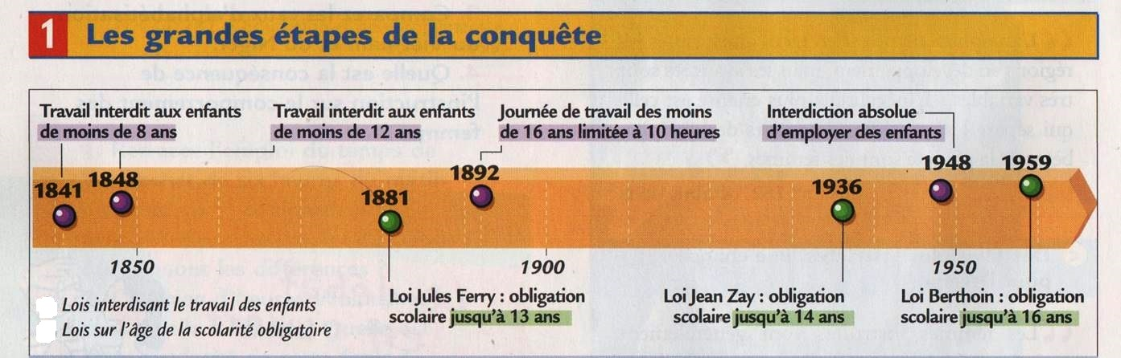
2

Légende

3
Vidéo : Les lois votées sous le ministère de Jules Ferry.
Source : https://www.youtube.com/watch?v=wuJSGS5RXcY

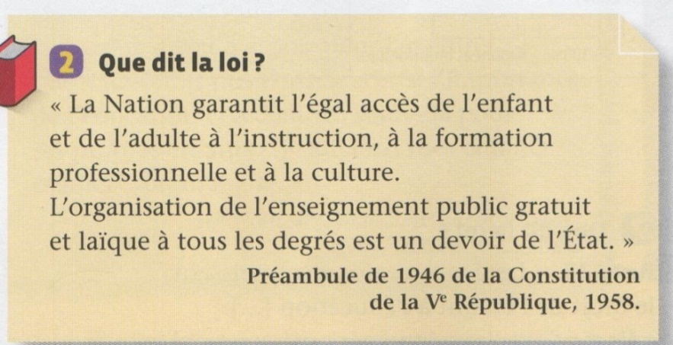
4
1
1

Documents : Situation des enfants handicapés
face à l’éducation en France

________________________________________
1
2

Le service public de l'éducation assure une formation scolaire […] aux enfants, aux adolescents […] présentant un handicap ou un trouble de la santé invalidant. […]
L'Etat met en place les moyens financiers et humains nécessaires à la scolarisation en milieu ordinaire des enfants, adolescents ou adultes handicapés.
Article 19 de la loi du 11 février 2005 pour l'égalité des droits et des chances, la participation et la citoyenneté des personnes handicapées
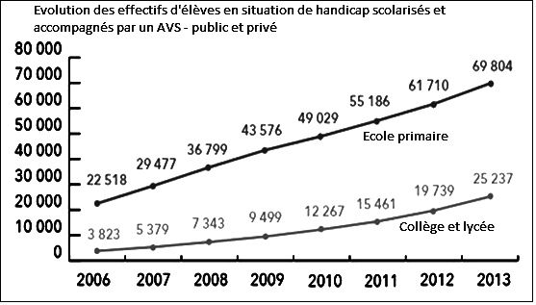

________________________________________
3

Scolarisation des élèves handicapés: Quel est le bilan du quinquennat Hollande?

« Les chiffres parlent d’eux-mêmes, le droit à l’école s’est affirmé depuis 2012, poursuivant un mouvement lancé depuis 10 ans », commente Sophie Cluzel, présidente de la Fédération nationale des associations au service des élèves présentant une situation de handicap. […] Reste que ces progrès dans la scolarisation des élèves handicapés s’observe en primaire, au début du collège, mais très peu en lycée.
« Les élèves handicapés sont quatre fois moins au lycée qu’au collège », indique Nathalie Mons , la présidente du Conseil national d’évaluation du système scolaire. « Cela est notamment dû à la faiblesse de qualification* des auxiliaires de vie scolaire (AVS) ». […]
«Encore beaucoup trop d’enfants se trouvent sans solution scolaire et beaucoup d’entre eux partent en Belgique dans des établissements spécialisés », constate-t-elle. Une réalité dont atteste aussi Jean-Luc Duval, président Collectif citoyen handicap : « en Italie, 100% des enfants handicapés sont scolarisés. On en est très loin en France », souligne-t-il. […]
Un quart des écoles construites depuis 2008 ne respectent pas les règles d’accessibilité aux élèves handicapés. Et on ne parle pas des établissements plus anciens… », souligne Nathalie Mons. Des retards dans les travaux qui auront du mal à être rattrapés d’ici la fin du mandat du Président de la République. »

D’après Delphine Bancaud, 20 minutes, site internet, 20.09.2016

*qualification : niveau scolaire et de compétences

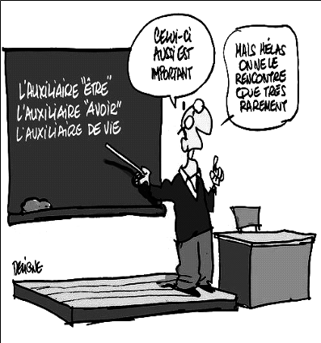
4
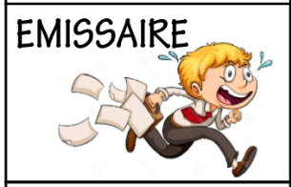
FEUILLE DE ROUTE EMISSAIRE

VIDEO SUR LES LOIS FERRY

Observes attentivement la vidéo et réponds aux questions suivantes.
Il faudra ensuite expliquer tes réponses à ton groupe.

- Quelle fonction (métier) occupe Jules Ferry au moment de l’adoption des lois ?

________________________________________________________________________________

- Quelle est la deuxième mesure prise par Jules Ferry pour assurer la neutralité de l’école vis-à-vis des religions ?

__________________________________________________________________________________________

- Quelle est la troisième mesure prise par Jules Ferry pour s’assurer que tous les enfants aillent à l’école ?

__________________________________________________________________________________________

- Qu’as-tu retenu comme autres informations que tu voudrais partager à ton groupe ?

________________________________________________________________________________________
________________________________________________________________________________________
________________________________________________________________________________________
________________________________________________________________________________________
________________________________________________________________________________________
________________________________________________________________________________________

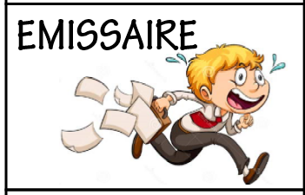
FEUILLE DE ROUTE EMISSAIRE

INTERVIEW DE M. LUBIN

Tu vas interviewer M. Lubin, professeur des élèves du dispositif ULIS.
Il faudra ensuite expliquer les réponses à ton groupe.

- Dans le collège Jean Moulin, comment les élèves handicapés sont-ils accueillis ?

______________________________________________________________________________________
______________________________________________________________________________________

- Quel type de handicap ont ces élèves ?

________________________________________________________________________________________
________________________________________________________________________________________

- Comment les élèves handicapés étaient-ils scolarisés avant la loi de 2005 ?
________________________________________________________________________________________
________________________________________________________________________________________

- Avez-vous reçu une formation particulière pour devenir enseignant auprès de ces élèves ?

________________________________________________________________________________________
________________________________________________________________________________________

- Qu’est-ce qu’une AVS ? Quel est son rôle ?

_________________________________________________________________________________
_________________________________________________________________________________

- Peut-on visiter votre salle de classe pour que nous vous montriez les points communs et les adaptations réalisées pour ces élèves ?

________________________________________________________________________________________
________________________________________________________________________________________
________________________________________________________________________________________
________________________________________________________________________________________
________________________________________________________________________________________
________________________________________________________________________________________

- Si tu as appris autre chose en interviewant Mr Lubin, écris-le ici et partage avec ton groupe.

________________________________________________________________________________________
________________________________________________________________________________________
________________________________________________________________________________________

